**МИНОБРНАУКИ РОССИИ**

**федеральное государственное бюджетное образовательное учреждение**

**высшего образования**

**«Московский государственный технологический университет «СТАНКИН»**

**(ФГБОУ ВО МГТУ «СТАНКИН»)**

|  |  |
| --- | --- |
| ***ИНСТИТУТ***  информационных систем и технологий | **Кафедра**  информационных систем |

**КУРСОВОЙ ПРОЕКТ**

по дисциплине «**Проектирование информационных систем**»

на тему: «Информационная система моделирования расположения точек доступа и телекоммуникационного оборудования»

|  |  |  |
| --- | --- | --- |
| **Студент** группа ИДБ–15–12 |  | **Епанешникова В.В.** |
|  | подпись |  |
| **Руководитель**  старший преподаватель |  | **Овчинников П.Е.** |
|  | подпись |  |

Москва 2018 г.

Содержание

ВВЕДЕНИЕ 3

ГЛАВА 1. ФУНКЦИОНАЛЬНАЯ МОДЕЛЬ (IDEF0) 4

ГЛАВА 2. МОДЕЛЬ ПОТОКОВ ДАННЫХ (DFD) 8

ГЛАВА 3. ДИАГРАММЫ КЛАССОВ (ERD) 10

ГЛАВА 4. ОЦЕНКА СЛОЖНОСТИ И ТРУДОЗАТРАТ ПО РАЗРАБОТКЕ ИС 11

ЗАКЛЮЧЕНИЕ 15

ВВЕДЕНИЕ

В данной курсовой работе рассматривается процесс моделирования расположения точек доступа и телекоммуникационного оборудования. Для автоматизации и упрощения данного процесса используется специализированное программное обеспечение.

Программное обеспечение в рамках курсового проекта предназначено для решения следующих задач:

1. Моделирование WiFi сети многоэтажных зданий в соответствии с требованиями производительности и масштабируемости.
2. Отображение зон покрытия смоделированной WiFi сети.

Объектом исследования является процесс поиска оптимальной расстановки точек доступа и телекоммуникационного оборудования в многоэтажных зданиях.

Исследования выполняются путем построения следующих моделей:

1. Функциональной (IDEF0).
2. Потоков данных (DFD).
3. Диаграммы классов (ERD).

Функциональная модель разрабатывается с точки зрения руководителя проекта.

Целью моделирования является ответ на вопрос о том, как должен ускориться и улучшиться процесс моделирования WiFi сети.

ГЛАВА 1. ФУНКЦИОНАЛЬНАЯ МОДЕЛЬ (IDEF0)

Все используемые в функциональной модели данные могут быть разделены на четыре вида: входящие потоки данных, выходящие потоки данных, управляющие потоки и потоки инструментов воздействия.

В данной курсовой работе входящими информационными потоками процесса, то есть данными, подающимися на вход для дальнейшей работы с ними, являются:

1. Задание на проектирование сети.
2. Чертежи зданий (электронные).

Выходным информационным потоком данной курсовой работы, то есть результатом работы, является «готовый проект сети».

Основные механизмы процесса в данной курсовой работе следующие:

1. Проектировщик беспроводной локальной вычислительной сети.
2. Аналитик.
3. Персональный компьютер.
4. Принтер.
5. Специализированное программное обеспечение.
6. Чертежные инструменты.

Управляющими потоками процесса являются:

1. Семейство стандартов IEEE 802.11.
2. ГОСТы.
3. Коэффициенты затухания сигнала WiFi.
4. Правила оформления технической документации (РД 50-34.698.90).

Полный набор диаграмм функциональной модели с обозначением всех перечисленных потоков, представлен далее (рис. 1.1 – 1.6).

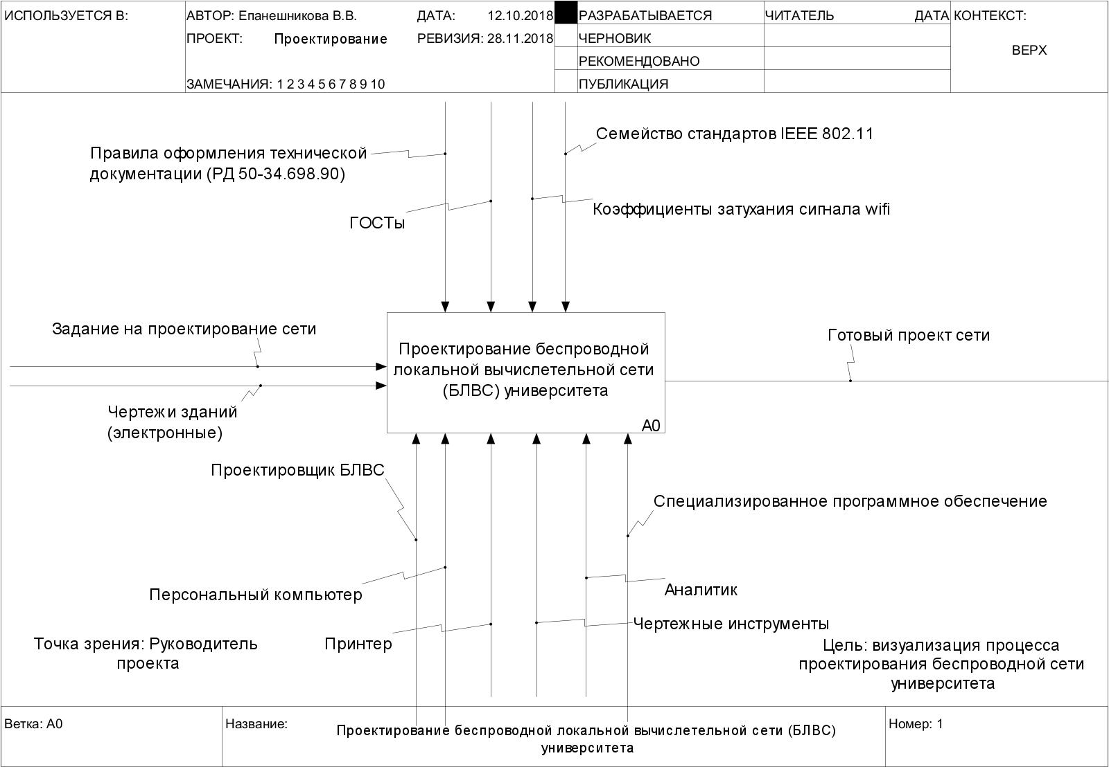

Рис. 1.1. Контекстная диаграмма А-0

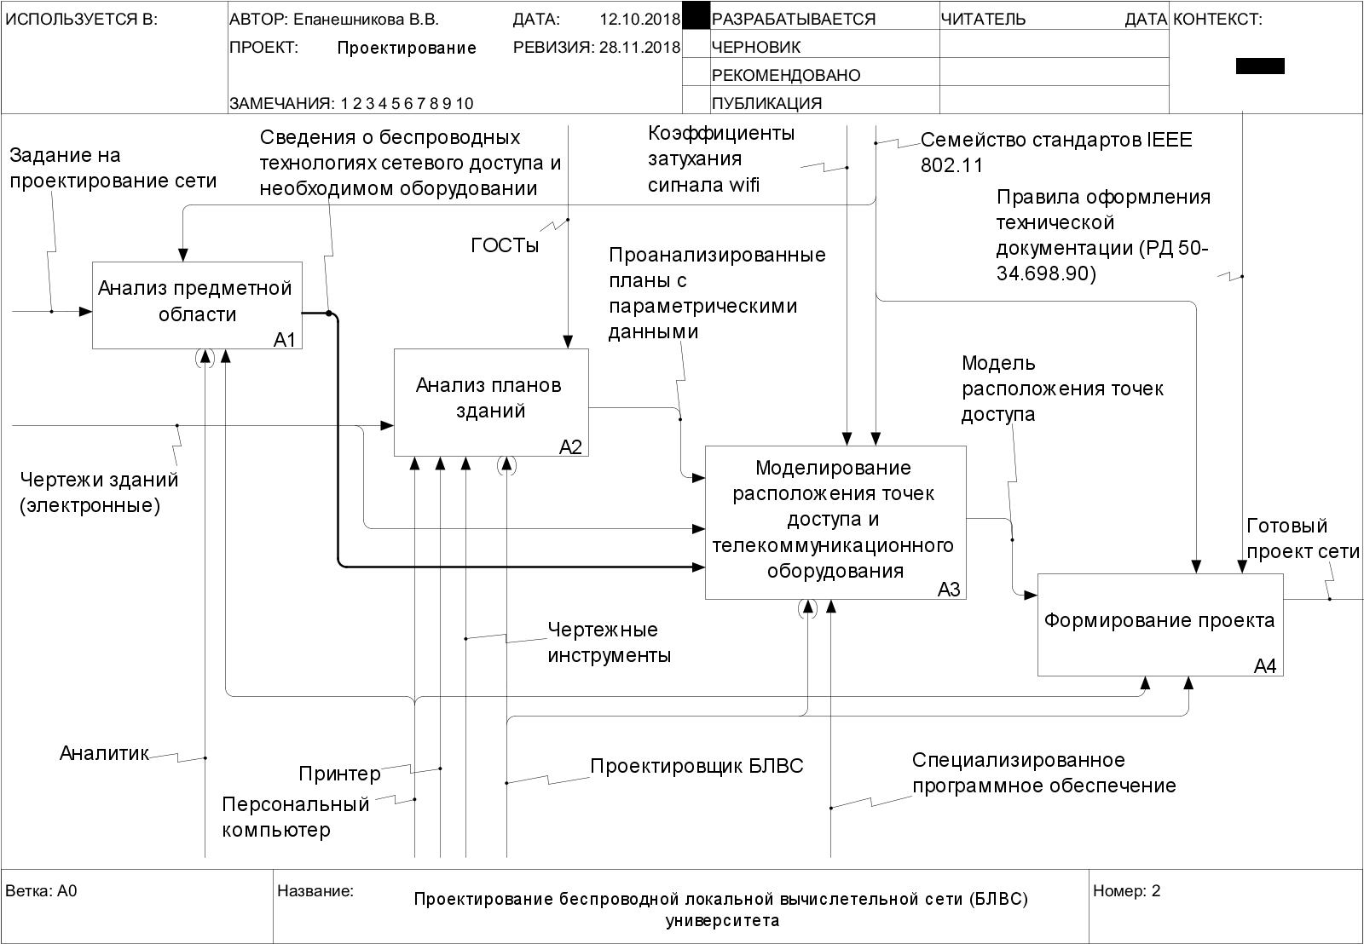

Рис. 1.2. Диаграмма А0: проектирование беспроводной локальной вычислительной сети (БЛВС) университета.

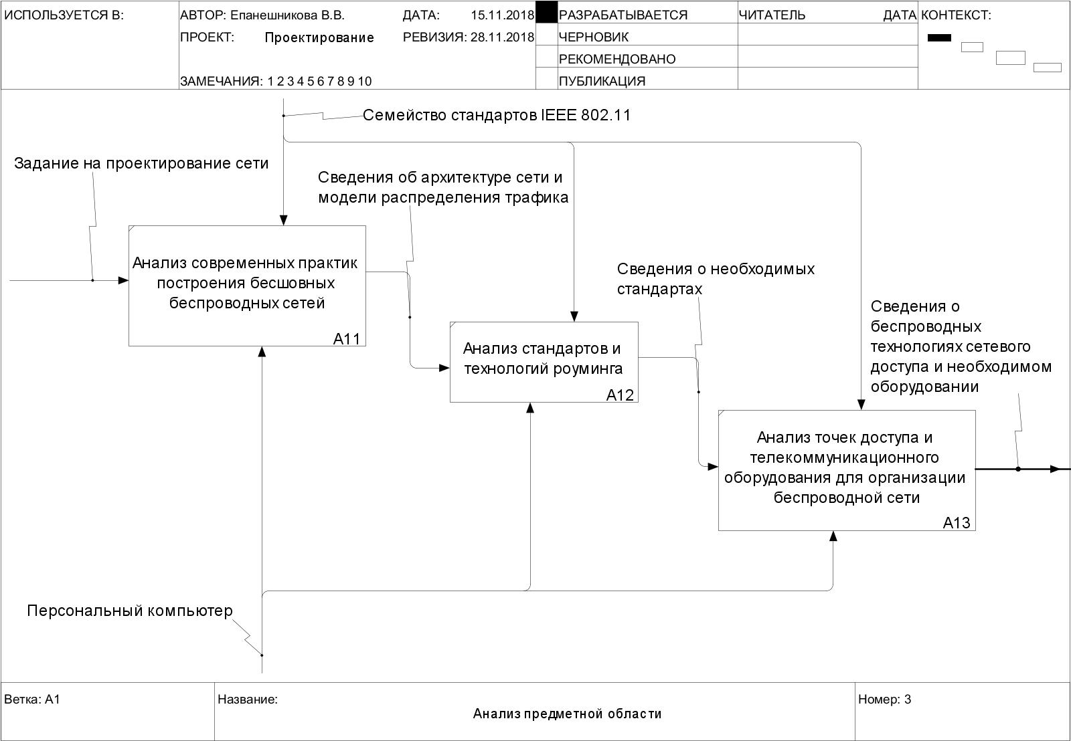

Рис. 1.3. Диаграмма А1: процесс анализа предметной области.

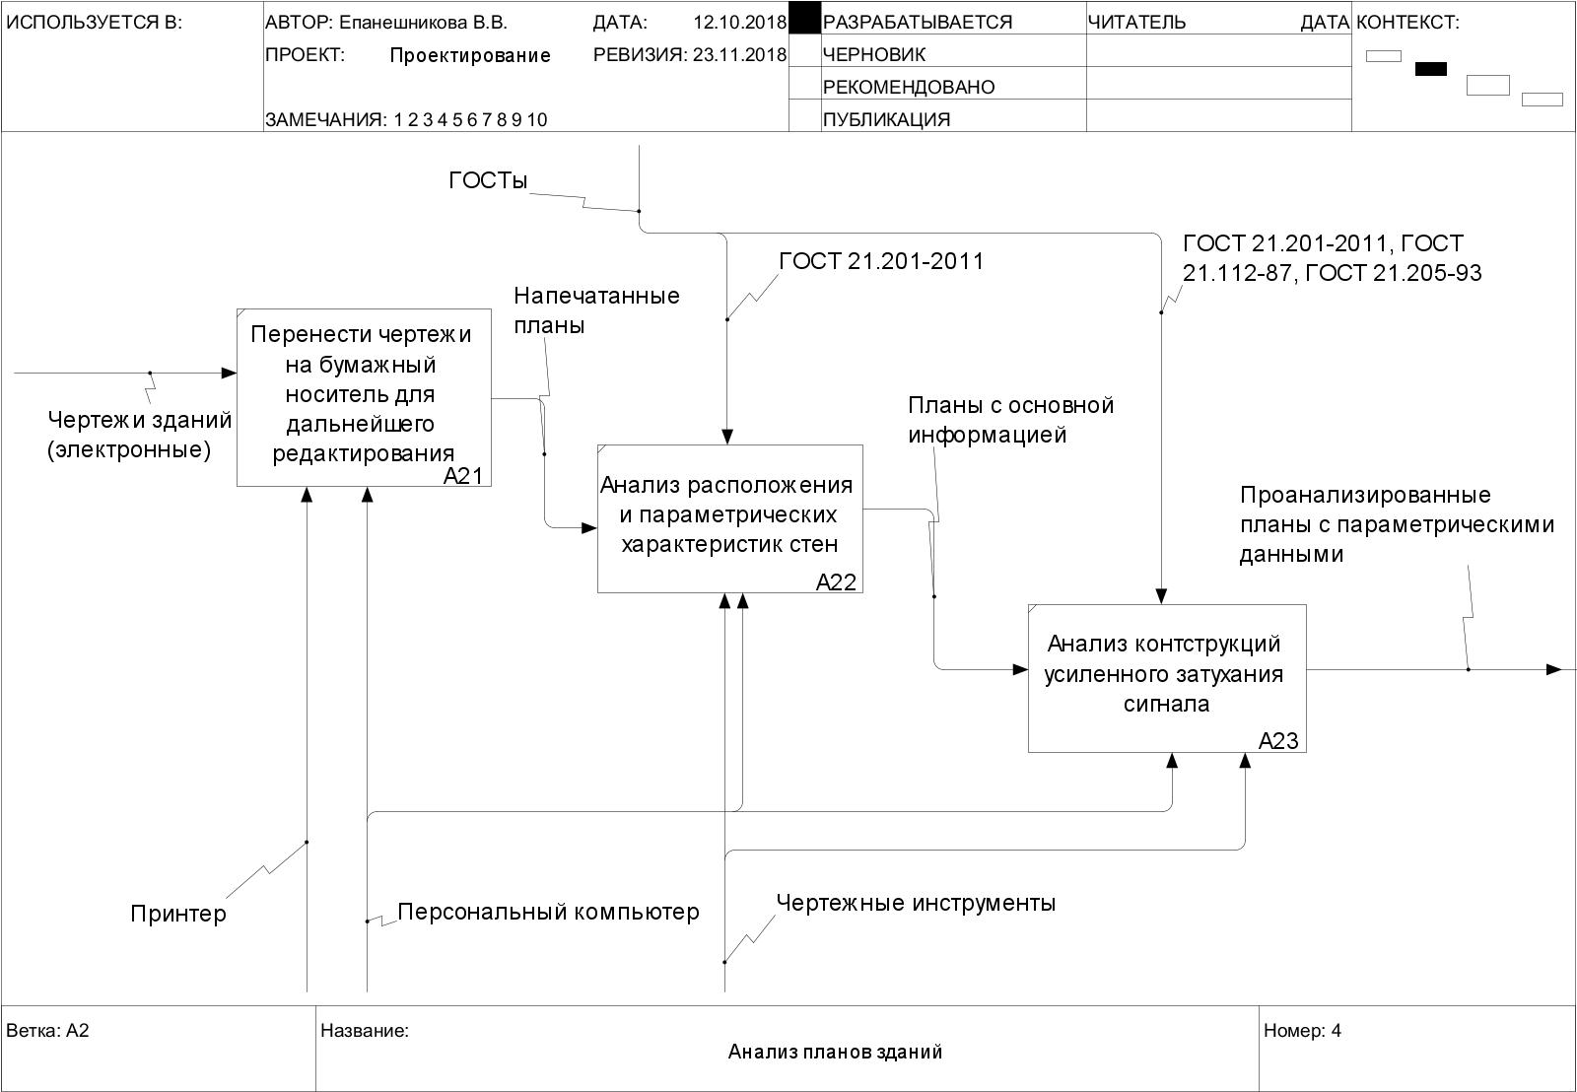

Рис. 1.4. Диаграмма А2: процесс анализа планов зданий.

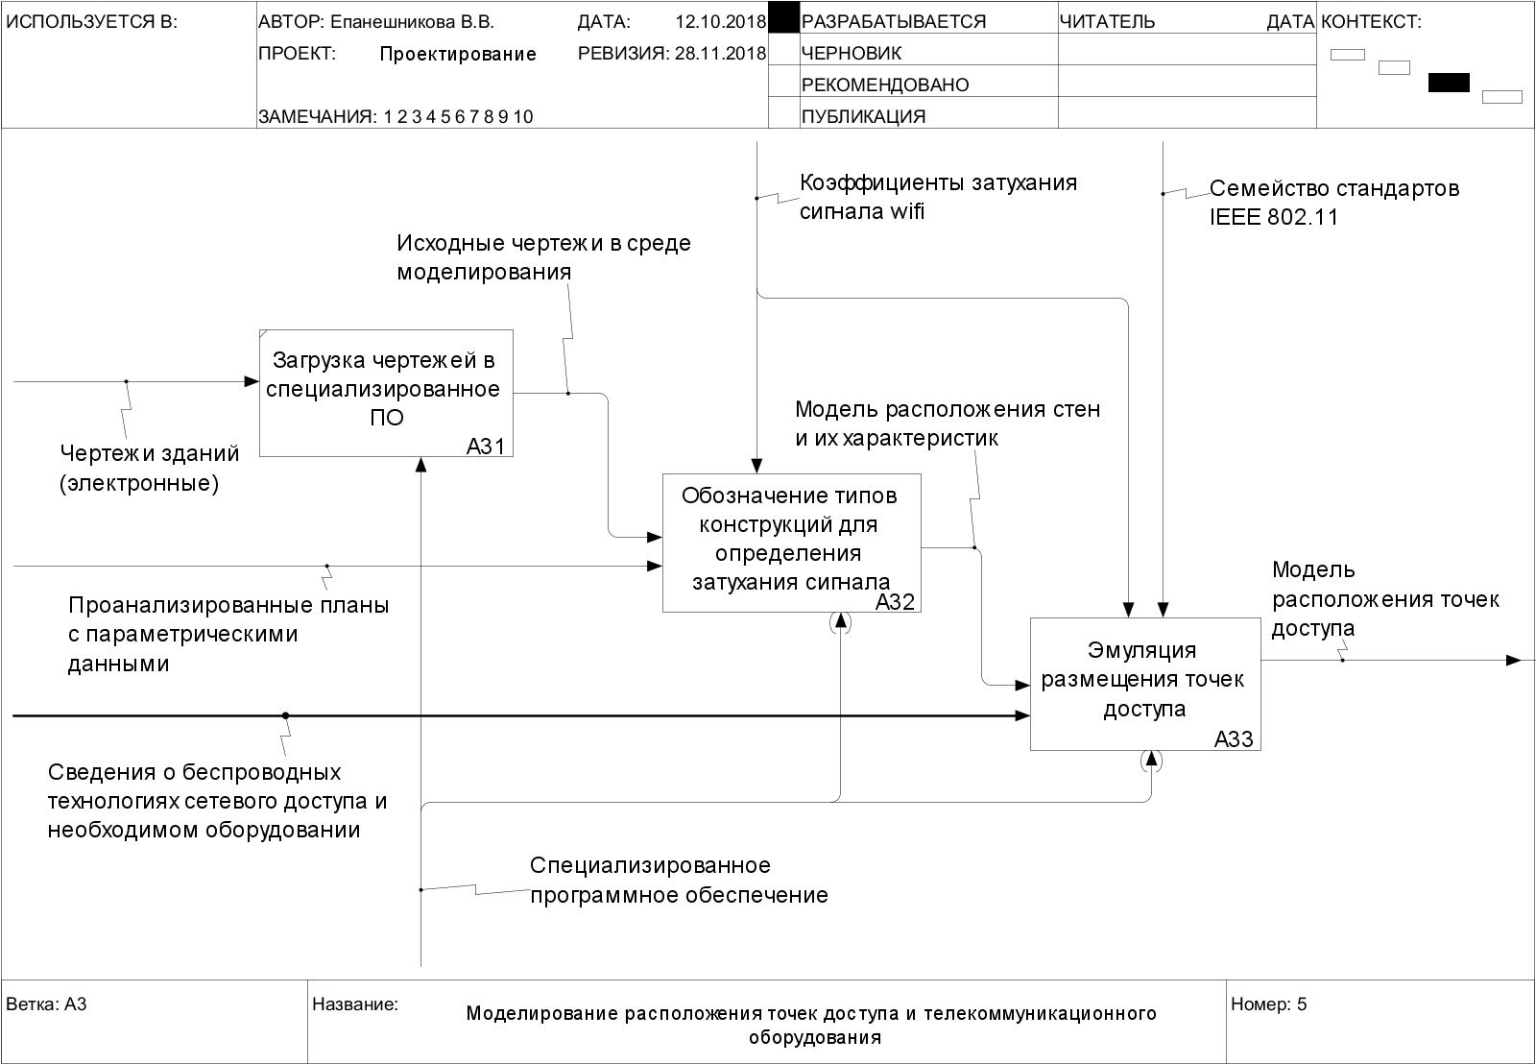

Рис. 1.5. Диаграмма А3: процесс моделирования расположения точек доступа и телекоммуникационного оборудования.

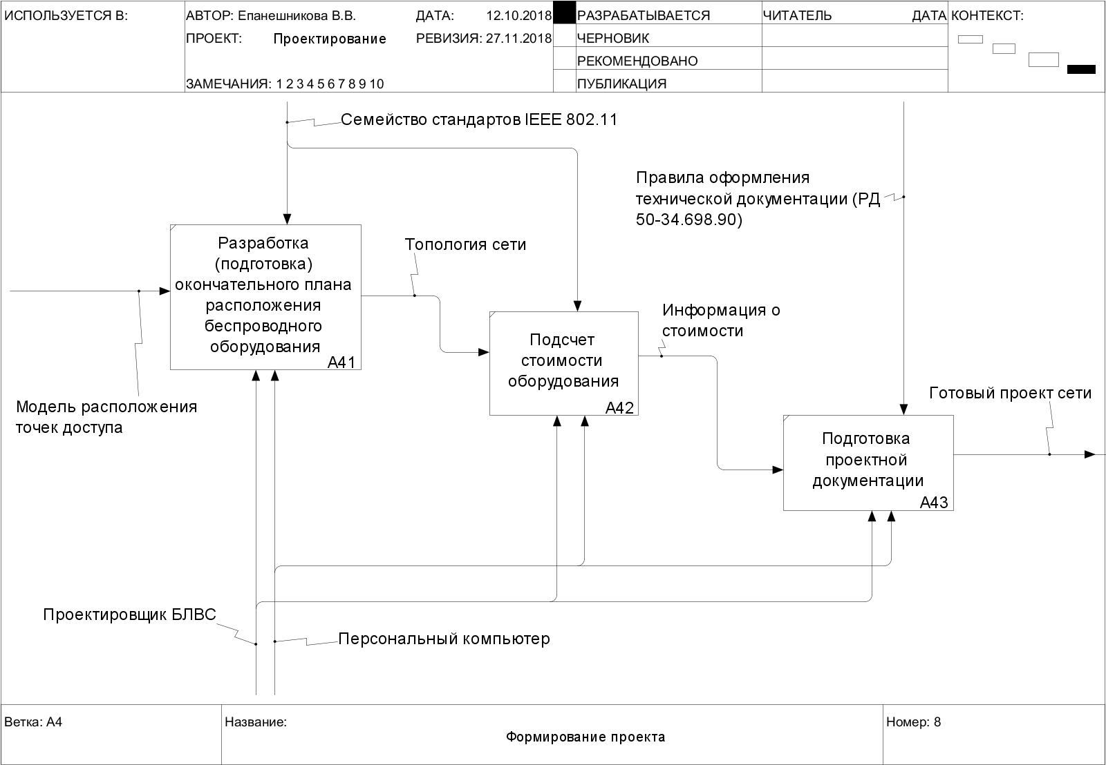

Рис. 1.6. Диаграмма А4: процесс формирования проекта.

ГЛАВА 2. МОДЕЛЬ ПОТОКОВ ДАННЫХ (DFD)

Модель DFD, как правило, состоит из процессов, внешних сущностей, хранилищ данных и потоков данных.

В данной курсовой работе рассматриваются две диаграммы DFD. В каждой из них используются следующие типы хранилищ:

* Базы данных. В моделях представлены две БД: «Типы перегородок» и «Точки доступа».
* Файл. В курсовом проекте используется два вида файлов. Один для сохранения модели расположения стен и их характеристик, другой для сохранения модели расположения точек доступа.
* Память. Внутренняя память программного обеспечения используется для временного сохранения плана расположения различных типов конструкций и плана с поставленными точками доступа и областью распространения сигнала.

Также используются два типа блока DFD:

* Экранная форма. Представлена следующими блоками:
* Форма выбора типа перегородки и размещения ее на плане.
* Форма сохранения плана.
* Форма выбора точки доступа и размещения её на плане.
* Форма редактирования параметров выбранной точки доступа.
* Форма сохранения модели.
* Модуль обработки представлен блоком «Модуль расчета распространения сигнала».

Далее представлены две диаграммы DFD с обозначением всех типов хранилищ и блоков (рис. 2.1 – 2.2).

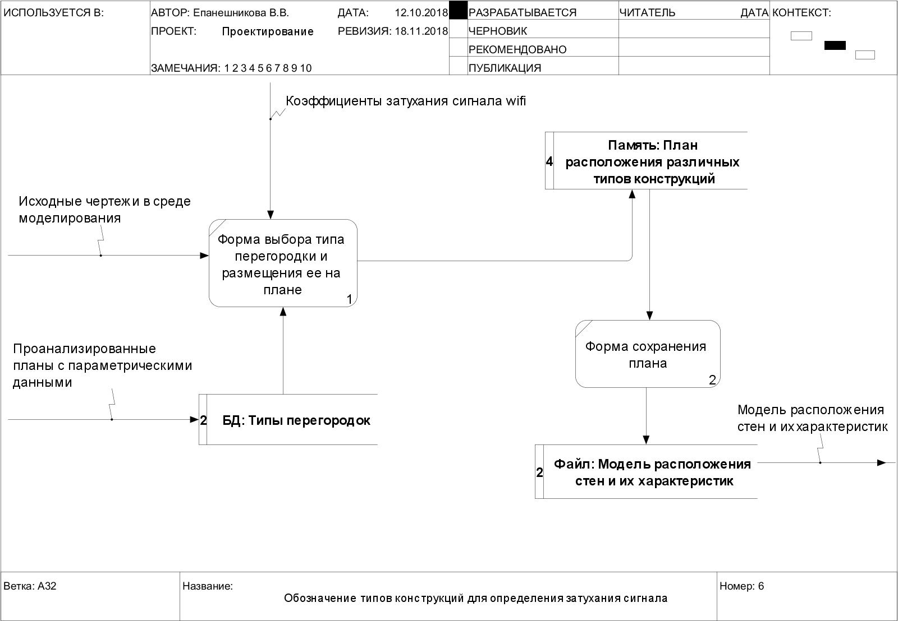

Рис. 2.1. Диаграмма А32: обозначение типов конструкций для определения затухания сигнала

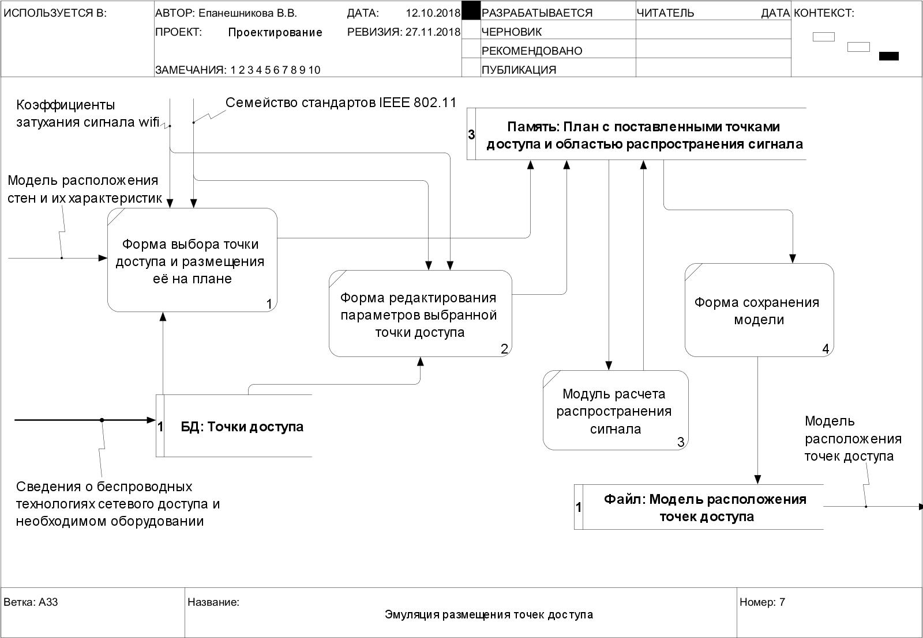

Рис. 2.2. Диаграмма А33: эмуляция размещения точек доступа

ГЛАВА 3. ДИАГРАММЫ КЛАССОВ (ERD)

В данном курсовом проекте было построено три ERD диаграммы (диаграммы классов без атрибутов). Ниже представлены ERD диаграммы для всех потоков (рис. 3.1), ролей (рис. 3.2) и модулей (рис. 3.3).

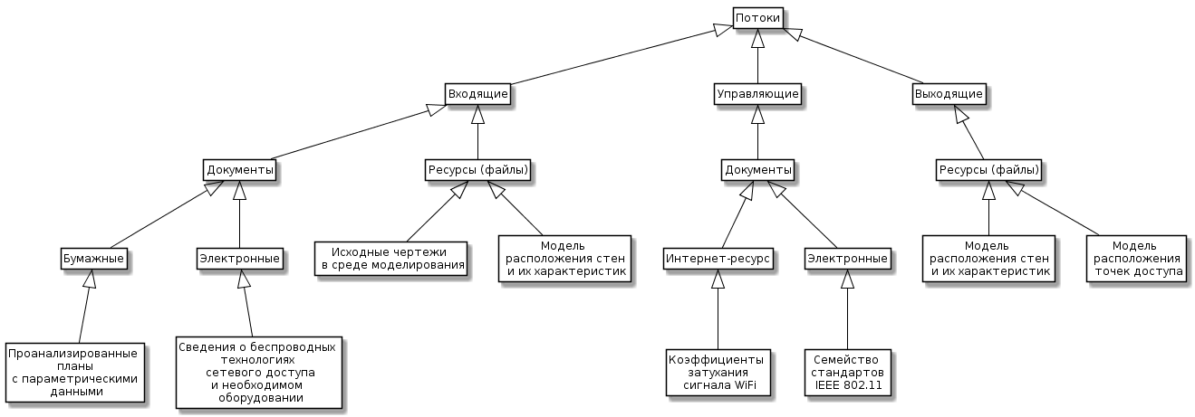

Рис. 3.1. Диаграмма ER для всех потоков

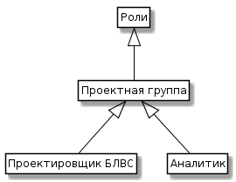

Рис. 3.2. Диаграмма ER для всех ролей

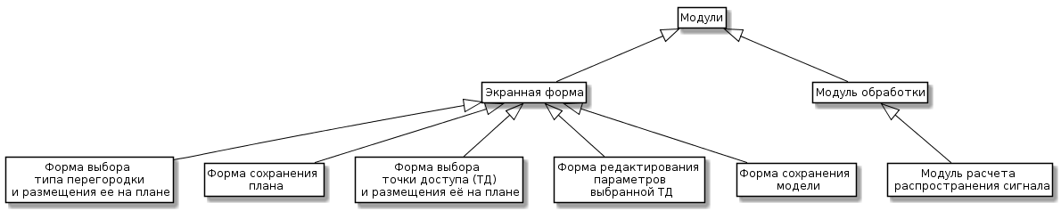

Рис. 3.3. Диаграмма ER для всех модулей

ГЛАВА 4. ОЦЕНКА СЛОЖНОСТИ И ТРУДОЗАТРАТ ПО РАЗРАБОТКЕ ИС

В данной курсовой работе рассматривается автоматизация процесса моделирования расположения точек доступа. Показателем качества для данного процесса является время создания модели, которое для удобства измеряется в минутах и часах.

Без использования средств автоматизации используются следующие утверждения относительно интенсивности используемых потоков:

1. Входной поток «Модель расположения стен и их характеристик» - количество поступающих на вход планов этажей равно 17. На 17 этажах определено приблизительное количество аудиторий: 332 маленьких и 47 больших.
2. Поток механизмов – количество работников (проектировщиков беспроводной локальной вычислительной сети), необходимое для наиболее эффективной работы по моделированию сети, равно трем.

Также для реализации данного процесса без специализированного ПО, то есть в рассматриваемом случае необходимо приобретение хотя бы одной точки доступа, а также время на поиск специальных онлайн-платформ для анализа распространения сигнала.

Средняя стоимость одной ТД, имеющей необходимые характеристики, составляет 6-8 тысяч рублей.

Средние потери времени на установку Access Point (точки доступа) в аудитории, проверку распространения сигнала, возможные корректировки в расположении ТД, исправление возможных ошибок при наличии одной точки доступа и трех работников на маленькую аудиторию составляет приблизительно 30 минут, на большую - приблизительно 80 минут.

Таким образом, можно посчитать, что для того, чтобы выполнить задание и создать модель расположения точек доступа без использования специализированного ПО, необходимо:

1. Наличие трех работников.
2. Затраты в размере 6-8 тысяч рублей на приобретение точки доступа.
3. 30 (минут/аудитория) * 332 (аудиторий) + 80 (минут/аудитория) * 47 (аудиторий) = 13720 (минут) = 228,6 часов рабочего времени.

Также наличие только одной ТД имеет свои минусы, такие как, невозможность при необходимости выбрать другие характеристики тестируемой ТД (то есть, если в процессе моделирования станет понятно, что необходимы другие характеристики, другого варианта, кроме как покупка новой ТД, нет), отсутствие возможности тестировать сразу несколько ТД для проверки интерференции сигнала.

Если рассматривать покупку двух ТД, то для выполнения задания необходимо:

1. Для более эффективной работы наличие четырех работников.
2. Затраты в размере 12-16 тысяч рубелей на приобретение двух точек доступа.
3. Допустим, использование дополнительной точки доступа экономит до 10 минут на каждую маленькую аудиторию и до 15 минут на каждую большую аудиторию. Таким образом, получается: 20 (минут/аудитория) * 332 (аудиторий) + 65 (минут/аудитория) * 47 (аудиторий) = 9695 (минут) = 161,6 часов.

Можно сделать вывод о том, что использование дополнительной точки доступа сэкономит время в размере 228,6-161,6 = 67 (часов), но вместе с тем и увеличит затраты на привлечение дополнительного работника и затраты на покупку самой ТД.

Таким образом, при дальнейших итерациях увеличения количества точек доступа можно добиться значительного сокращения временных затрат, но при этом дополнительные денежные затраты могут сильно увеличиться.

Использование средства автоматизации делает возможным следующие утверждения относительно интенсивности используемых потоков:

1. Входной поток «Модель расположения стен и их характеристик» не меняется - количество поступающих на вход планов этажей равно 17. На 17 этажах определено приблизительное количество аудиторий: 332 маленьких и 47 больших.
2. Поток механизмов – количество работников (проектировщиков беспроводной локальной вычислительной сети), необходимое для работы по моделированию сети, сокращается до одного человека.

При использовании специализированного ПО нет необходимости в покупке даже одной точки доступа.

Средние потери времени на построение модели расположения стен и их характеристик, установку виртуальной точки доступа в аудитории, проверку распространения сигнала, возможные корректировки в расположении ТД и в параметрах самой ТД при условии использования специализированного ПО и одного работника на маленькую аудиторию составляет приблизительно 10 минут, на большую - приблизительно 20 минут.

Таким образом, можно сделать выводы о том, что для того, чтобы выполнить задание и создать модель расположения точек доступа с использованием специализированного ПО, необходимо:

1. Наличие одного работника.
2. 10 (минут/аудитория) * 332 (аудиторий) + 20 (минут/аудитория) * 47 (аудиторий) = 4260 (минут) = 71 час рабочего времени.

Эффект от выполнения проекта автоматизации:

1. 228,6 (часов) – 71 (час) = 157,6 (часов).
2. 161,6 (часов) – 71 (час) = 90,6 (часов).

Выбранный показатель качества, то есть время, затраченное на создание модели расположения ТД на 17 этажах, сокращается на 157, 6 часов (на 90,6 часов во втором случае) при использовании специализированного ПО в качестве средства автоматизации.

Такой эффект можно объяснить тем, что при использовании средств автоматизации не требуется особых физических усилий для установки ТД в любом доступном месте аудитории и возможной корректировки ее местоположения, тогда как без использования ПО, требуется приложить немало усилий, чтобы сначала просто закрепить ТД, а затем еще большое количество раз менять ее местоположение вручную.

Большой вклад в эффект экономии времени дает использование не одной – двух купленных точек доступа, а использование сразу необходимого (неограниченного) количества виртуальных ТД, параметры которых, к тому же, можно поменять в течении пары минут без дополнительных затрат.

Засчет того, что используется не одна точка доступа, а необходимое их количество, и засчет того, что для размещения точки доступа требуется не большое количество физических движений, а несколько движений компьютерной мышкой, достигается такой эффект экономии времени от выполнения проекта автоматизации.

# ЗАКЛЮЧЕНИЕ

В ходе выполнения данного курсового проекта была достигнута основная цель – определены автоматизируемые процессы и построена модель автоматизированной системы моделирования расположения точек доступа и телекоммуникационного оборудования.

Также был получен ответ на вопрос о том, как должен ускориться и улучшиться процесс моделирования WiFi сети от использования специализированного ПО. В качестве числового показателя используется временной показатель, на котором наглядно демонстрируется эффект ускорения.

На основе расчетов, приведенных в главе 4, был сделан вывод о том, что эффект от использования проекта автоматизации составляет 222%: 228,6 (часов) / 71 (час) * 100 % = 322 %.